河南理工大学可移动方舱卫星激光测距
系统项目采购合同书

备案编号：HPU政采-2025-41
采购编号：豫财招标采购-2025-1355
供方：中科院南京耐尔思光电仪器有限公司 签约时间：2025年12 月 4 日
需方：河南理工大学 签约地点：河南理工大学南校区

供、需双方依据河南省国贸招标有限公司签发的招标文件[采购编号：豫财招标采购-2025-1355号]中标通知书，根据《中华人民共和国民法典》等有关规定以及需方招标文件和供方投标文件内容，供需双方经友好协商，现达成以下条款：
一、合同标的与价款
本合同所指货物为可移动方舱卫星激光测距系统项目（主要技术参数及配置见附件一、附件二），合同总价款为人民币 4988000.00 元（大写： 肆佰玖拾捌万捌仟元整）；该价格已经包含生产、制造、运输、装卸、安装、调试、培训、保险、税金、利润、保修等相关全部费用。
二、货物质量要求与售后服务要求
供方应保证货物是全新、未使用过的，并完全符合国家相关技术质量规范及该货物的出厂标准。
货物的质量、规格、性能及技术规范等要求详见附件一与附件二；质保期及售后服务要求按招标文件及投标文件相应条款执行（详见附件三）。
三、合同履行的地点及进度
合同签字盖章后，供方应于本合同签订之日起 180天内将合同条款中的全部货物运送到河南理工大学测绘学院指定地点，尽快完成货物的安装、调试和人员培训。需方应在货物到达指定地点后，提供符合安装条件的场地、环境等。
四、技术资料
合同签订后7天之内，供方应将每套货物的中（英）文技术资料一套（如目录索引、操作手册、使用指南、维修指南（或）服务手册）提交给需方。另外一套完整的上述资料供方应包装好随同每批货物装箱发运。
五、使用合同文件和资料
事先未经需方书面同意，供方不得将由需方或代表需方提供的有关合同或任何合同条文、规格、计划、模型等提供给与履行本合同无关的任何其他人。即使向与履行本合同有关的人员提供，也应注意保密并限于履行合同所必需的范围。
六、检验和测试
货物抵达目的地后，由需方对货物的质量、规格、数量和重量进行检验，如果发现规格、数量或两者有与合同规定不一致的地方；或对成套货物安装调试、人员培训有异议的；或证实货物是有缺陷的，包括潜在的缺陷或使用不符合要求的材料等，需方应尽快以书面形式通知供方。供方在收到通知后最迟应于24小时内解决问题。
如果供方在收到通知后7天内没有解决问题，需方可采取必要的补救措施，但由此引发的风险和费用均由供方承担。
如供、需双方对货物的质量发生争议，可委托具有国家规定相关资质的第三方检验机构检验，检验和测试不论在何处发生，一切费用均由供方承担。
七、验收
1.开箱验收：货物到达目的地后，供方按照合同所列规格型号、技术参数以及数量等进行开箱验收，并按要求及时填写到货开箱验收报告（见附件四）。
2.正式验收：货物开箱验收合格后，供方尽快对货物进行安装、调试，完成使用培训，确保货物正常运行后向需方提出货物验收申请，根据验收申请，需要组织相关人员或第三方进行正式验收。
需方严格按合同内容进行验收，供方不得变更合同中的货物品牌、型号、规格等。如因特殊原因需要变更，则必须向需方递交书面变更申请，并经同意后方可更换，供方应承担因更换而支付的一切费用。未经需方同意而进行变更，需方有权不予验收，并视为违约行为，同时要求供方按原合同执行。因更换而造成逾期交货，仍按逾期交货处理。
八、人员培训
供方应当安排技术人员免费为需方人员进行技术培训和现场指导，使购买的货物达到国家规定运行标准和使用要求。
九、付款方式及期限
1.货物合同签订后，需方向供方支付合同额20%的预付款（¥ 997600.00元），货物到达合同约定的交货地点并开箱验收合格后，需方向供方支付合同额 50%的货款（¥ 2494000.00元），货物经调试运行后并经供、需双方正式验收合格后，需方向供方支付剩余货款（¥ 1496400.00元）。
2.在支付预付款前，供方需按合同总金额开具真实、合法的发票。
十、免税
免税产品应由供需双方依据海关的要求签订委托进口代理协议，确认供需双方的责任与义务。委托进口代理协议作为本合同的不可分割部分。
十一、知识产权
供方应保证需方在使用其所提供的产品时免受第三方提出侵犯其专利权、商标权或保护期等的起诉。
十二、本合同的组成文件
本合同及附件、投标（响应）文件及其附件、招标（采购）文件及补充通知、评审中的磋商（谈判）记录、中标（成交）通知书、国家、行业或企业（以最高的为准）标准、规范及有关技术文件等。
十三、违约与索赔
供方未按期交付货物的，应向需方偿付违约金，违约金按每周合同总价款的1%计收。该违约金的最高限额为合同总价款的10%。一周按7天计算，不足7天按一周计算。如果达到最高限额，需方有权解除合同，要求供方返还已支付的预付款同时保留向供方追诉的权利。
供方不能交付货物的，应返回需方已支付的预付款，且向需方偿付合同总价款10%的违约金，同时需方有权解除合同。
如果供方对货物的偏差负有责任，而需方在规定的检验、安装、调试、验收和质量保证期内提出了索赔，供方应按照需方同意的下列一种或几种方式解决索赔事宜：
1.供方同意退货并用合同规定的货币将货款退还给需方，并承担由此发生的一切损失和费用，包括利息、银行手续费、运费、保险费、检验费、仓储费、装卸费以及为看管和保护退回货物所需的其它必要费用。
2.根据货物的偏差情况、损坏程度以及需方所遭受损失的金额，经需供双方商定降低货物的价格。
3.用符合合同规定的规格、质量和性能要求的新零件、部件和（或）货物来更换有缺陷的部分和（或）修补缺陷部分，供方应承担一切费用和风险并负担需方蒙受的全部直接损失费用。同时，供方应延长所更换货物的质量保证期。
如果在需方发出索赔通知后三十（30）天内，供方未作答复，需方所选择的上述索赔方式之一应视为已被供方接受。如供方未能在需方发出索赔通知后三十（30）天内或需方同意的延长期限内，按照需方同意的上述规定的任何一种方法解决索赔事宜，需方将从履约保证金和合同货款中扣回索赔金额。
需方将根据违约严重程度视情况将供方列入需方的不良诚信记录名单，并向政府有关部门报送不良诚信记录。
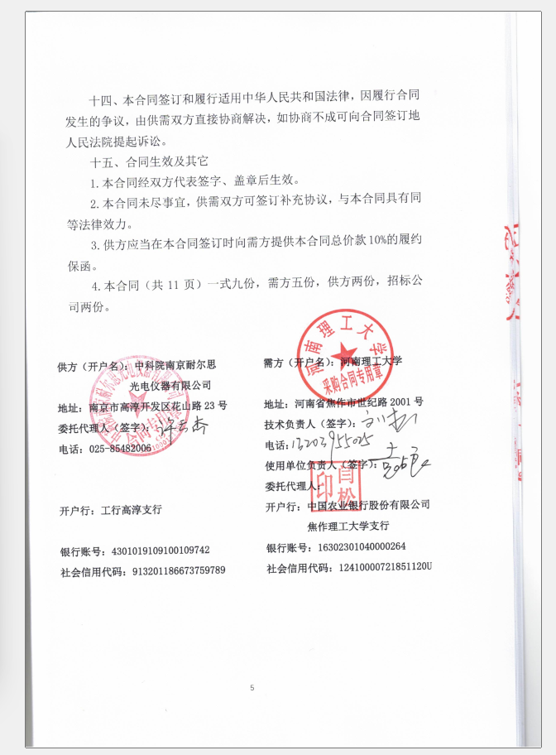

附件
一、货物规格价格一览表
二、货物主要技术参数
三、售后服务计划书
四、到货开箱验收报告

附件一
货物规格价格一览表
序号 | 货物名称 | 品牌型号及制造商 | 数量 | 单价（元） | 合计（元）
1 | 可移动方舱卫星激光测距系统 | 耐尔思  定制  中科院南京耐尔思光电仪器有限公司 | 1套 | 4988000.00 | 4988000.00
合计：人民币肆佰玖拾捌万捌仟元整 |  |  |  |  | 4988000.00

附件二
货物主要技术参数
序号 | 货物名称 | 技术参数
1 | 可移动方舱卫星激光测距系统 | - 激光重复率：5kHz；  2)▲激光输出功率:3W@532nm@5kHz；  3)接收望远镜口径：60cm，反射式；  4)发射望远镜口径：10cm，透射式；  5)保精跟踪速度：方位轴4°/s；高度轴1°/s；  6)▲跟踪精度（RMS）：方位轴1角秒，高度轴 1角秒；  7)指向精度（RMS）：方位轴 3.26 角秒，高度轴3.44 角秒；  8)方位轴的转动范围：±270°；  9)望远镜位置输出频率：5Hz；  10)时间频率基准：秒信号与UTC时间同步误差＜50ns，4路秒信号输出，4路10MHz信号输出；  11)双通道计时精度（RMS）：10ps；  12)双通道计时频率：5kHz；  13)距离门控信号频率：5kHz；  14)距离门控信号分辨率：10ns；  15)激光外同步信号频率：5kHz；  16)气象参数读取频率：1分钟；  17)气象参数温度误差：0.3℃，气压误差：0.3mbar，相对湿度误差：5%；  18)圆顶打开或闭合时间：＜5分钟；  19)激光输出能量控制：激光功率输出控制范围10%-90%；  20)主波探测器输出信号幅度：≥0.5V；  21)单光子探测器输出信号幅度： 0.8V；  22)滤光片带宽：0.2±0.05 nm；中心波长（532nm）透过率≥ 50%；  23)系统观测卫星轨道高度：500km~36000km；  24)系统测距精度(内符合，RMS)：Starlette卫星＜10mm；Lageos卫星≤15mm；2万公里及远卫星＜25mm；  25)系统工作时段：白天和夜间；  26)系统工作范围（高度角）：25°-80°(夜晚)；35°-80°(白天)；  27)卫星观测数量：＞50圈次，目标监视星等：≥8星；  28)移动方舱：工作风速可抵抗八级；在降雨量50mm(暴雨)条件下方舱内无漏水；圆顶与方舱连接处设置防尘；激光室洁净度≥10万级；方舱系统提供接地线，可与基础场地设置的基地线连接；方舱整体满足国家运输相关规定的要求。  29)设备基础：土石方基础10.6米*5.6米*0.5米（长×宽×高），C30混凝土浇筑，底部配Φ15三级钢双向间距200mm 。电缆（YJV25-3*16+2*10），长度260米，电缆穿线管材质PE（或PVC），挖沟直埋铺设，埋深0.7米。

附件三
售后服务计划书
1.质保期：我方提供验收合格之日起3年，自验收之日起计算；
2.维修服务响应时间：提供7×24小时电话热线支持，1小时内对维修要求及设备问题响应并提出解决方案，2小时内到达现场提供技术支持，解决问题不超过12小时，每年进行巡检4次；
3.交货时间及地点：合同签订之日起180日历天内完成供货，安装调试完毕，采购人指定地点。
4．售后单位及其电话
售后单位名称：中科院南京耐尔思光电仪器有限公司
联系人：余亮、李佳佳 025-85482039/85418454

附件四
到货开箱验收报告
供应商
使用单位
合同号 |  |  | 主要货物名称
合同规定  到货日期 |  |  | 实际到货日期  (由使用单位填写)
验收  情况  说明 | 外包装情况 |  |  | 合格 | 不合格
验收  情况  说明 | 说明书、合格证、检验证、使用手册、维护手册、装箱清 单等其它技术文档情况 |  |  | 齐全 | 不齐全
验收  情况  说明 | 外观质量（损伤、损坏、锈蚀情况）是否合格 |  |  | 合格 | 不合格
验收  情况  说明 | 主机、附件、零配件、工具等数量是否齐全（按合同、装 箱单检查） |  |  | 齐全 | 不齐全
验收  情况  说明 | 名称、规格、型号、制造商是否完全符合合同要求（按采 购合同检查） |  |  | 符合 | 不符合
供应商 意见 |  | （上述验收情况是否属实，有无其他说明）  代表（签字）： 年 月 日
使用单位  意见 |  | （上述验收情况是否属实，有无其他说明）  负责人（签字）： 年 月 日
校档案室  意见 |  | 大型仪器设备存档资料：  负责人（签字）： 年 月 日
注：本表填写完毕，请使用部门在实际到货后一周内送交国资处资产管理科备查。

